参考答案
一、选择题
1、A
2、D
3、B
4、B
5、D
6、B
7、B
8、C
9、D
10、B
11、D、
12、A
13、B
14、B
15、C
二、填空题
16、存储原理 结构 性能
17、210 230
18、程序控制类 操作数 下一条指令
19、外存 数据通信 过程控制
20、程序 地址
21、并行 串行 复用
22、主存 L1级cache
23、4 7
24、先行 阵列 流水线
25、输入编码 内码 字模码
三、名词解释题
26、检错码：
能够发现某些错误或具有自动纠错能力的数据编码。
27、归零制RZ：
一种磁盘信息记录方式，正脉冲表示1，负脉冲表示0，在记录下一个信息之前记录电流要恢复到零电流。
28、指令格式：
指定指令字段的个数，字段编码的位数和编码的方式.
29、硬连线逻辑：
一种控制器逻辑，用一个时序电路产生时间控制信号，采用组合逻辑电路实现各种控制功能。
四、简答题
30、答：选择型DMA控制器特别适合数据传送率很高以至接近内存存取速度的设备，而不适用慢速设备；而多路型，DMA控制器却适合于同时为多个慢速外设服务。
选择型DMA控制器在物理上可以连接多个设备，而逻辑上只允许接一个设备；而多路型不仅在物理上可连接多个外设，而且在逻辑上也允许这些外设同时工作。
选择型以数据块方式传送，多路型中各设备以字节交叉方式通过DMA控制器进行数据传送。
31、答：（1）用来存放当前活跃的数据与程序，作为主存活跃区的副本；（2）设置它，是为了解决cpu与主存的速度匹配；
32、解析：假设采用n位数值位，由移码的定义可知，有如下关系：
$$\left\{\begin{aligned}{\left[x\right]}_{移}<2^{n}，当x<0时 \\ {\left[x\right]}_{移}≥2^{n} 当x≥0时\end{aligned}\right.$$
因此，正数的移码一定大于负数的移码，这个是移码与原码、补码、反码的一个重要区别。更重要的是，移码具有如下性质：
当x>y时，[x]_{移}>[y]_{移}
33、答：寻址方式是指确定本条指令的数据地址以及下一条将要执行的指令地址的方法，它与硬件结构紧密相关，而且直接影响指令格式和指令功能。寻址方式分为指令寻址和数据寻址
五、计算题
34、解析：假设x=+13/128其二进制形式可以表示为：x=0.0001101000。
定点数表示：x=0.0001101000。
浮点数规格化表示：x=0.1101000000$×$2⁻¹¹"。
定点机中：[x]_{原}=[x]_{补}=[x]_{反}=0.0001101000。
浮点机中：
[x]_{原}=1，0011；0.1101000000。
[x]_{补}=1，1101；0.1101000000。
[x]_{反}=1，1100；0.1101000000。
35、解析：
1）按字寻址，每个块有16个字，故字块内地址为4位。Cache有128个字块，故Cache字块地址为8位。主存包含16K个字块，故主存地址总共14位。则主存字块标记位数为14-8-4=2位。

2）Cache中每个块16个字，故16~210位置的字，按照直接映射可分别放入Cache的第1~13块。由于Cache的初始状态为空，循环读取10次时，第一次循环第16、32、48、64、…、208位置的字均末命中，共13次，其他位置均命中，后面9次循环每个字都命中。故Cache的命中率为1-13/（195×10）=99.3%。
3）第一次循环需要填充Cache13次，访问Cache 195-13=182次，总时间为200ns×13+10ns×182=4420ms。其余9次循环只需访问Cache195次，总时间为195×10ns×9=17550ns。故平均访问时间为（17550ns+4420ns）/10=2197ns。

36、解析：
1）在图形方式中，每个屏幕上的像素都由存储器中的存储单元的若干比特指定其颜色。每个像素所占用的内存位数决定于能够用多少种颜色表示一个像素。表示每个像素的颜色数m和每个像素占用的存储器的比特数n之间的关系由下面的公式给出：
n=log₂m
2）由于显示缓冲存储器的容量应按照最高灰度（65536色）设计，故容量为640×480×（log₂65536）bit/8=614400B$≈$615KB
六、综合题
37、解析：
1）页大小为8KB，页内偏移地址为13位，故A=B=32-l3=19；D=13；C=24-13=l1：主存块大小为64B，故G=6。2路组相联，每组数据区容量有64B×2=128B，共有64KB/128B=512组，故F=9：E=24-G-F=24-6-9=9。因而A=19，B=19，C=11，D=l3，E=9，F=9，G=6。TLB中标记字段B的内容是虚页号，表示该TLB项对应哪个虚页的页表项。
2）块号4099=000001000000000011B，因此所映射的Cache组号是000000011B=3，对应的H字段内容为000001000B。
3）Cache缺失带来的开销小，而处理缺页的开销大。因为缺页处理需要访问磁盘，而Cache缺失只访问主存。
4）因为采用直写策略时需要同时写快速存储器和慢速存储器，而写磁盘比写主存慢得多，所以，在Cache——主存层次，Cache可以采用直写策略，而在主存——外存（磁盘）层次，修改页面内容时总是采用写回策略。
38、解析：
1）指令周期包括FI、ID、EX和WR这4个子过程，则指令周期流程如图a所示。
2）非流水线时空图如图b所示。假设一个时间单位为一个时钟周期，则每隔4个时钟周期才有一个输出结果。
3）流水线时空图如图c所示。由图c可见，第一条指令出结果需要4个时钟周期。当流水线满载时，以后每一个时钟周期可以出一个结果，即执行完一条指令。
4）由图c所示的10条指令进入流水线的时空图可见，在13个时钟周期结束时，CPU执行完10条指令，故实际吞吐率为10条指令/（100ns$×$13）=0.77$×$10⁷条指令/s。
5）在流水处理器中，当任务饱满时，指令不断输入流水线，不论是几级流水线，每隔个时钟周期都输出一个结果。对于本题4级流水线而言，处理10条指令所需的时钟周期数=4+（10-1）=13，而非流水线处理10条指令需4$×$10=40个时钟周期，所以该流水处理器的加速比为40/13=3.08
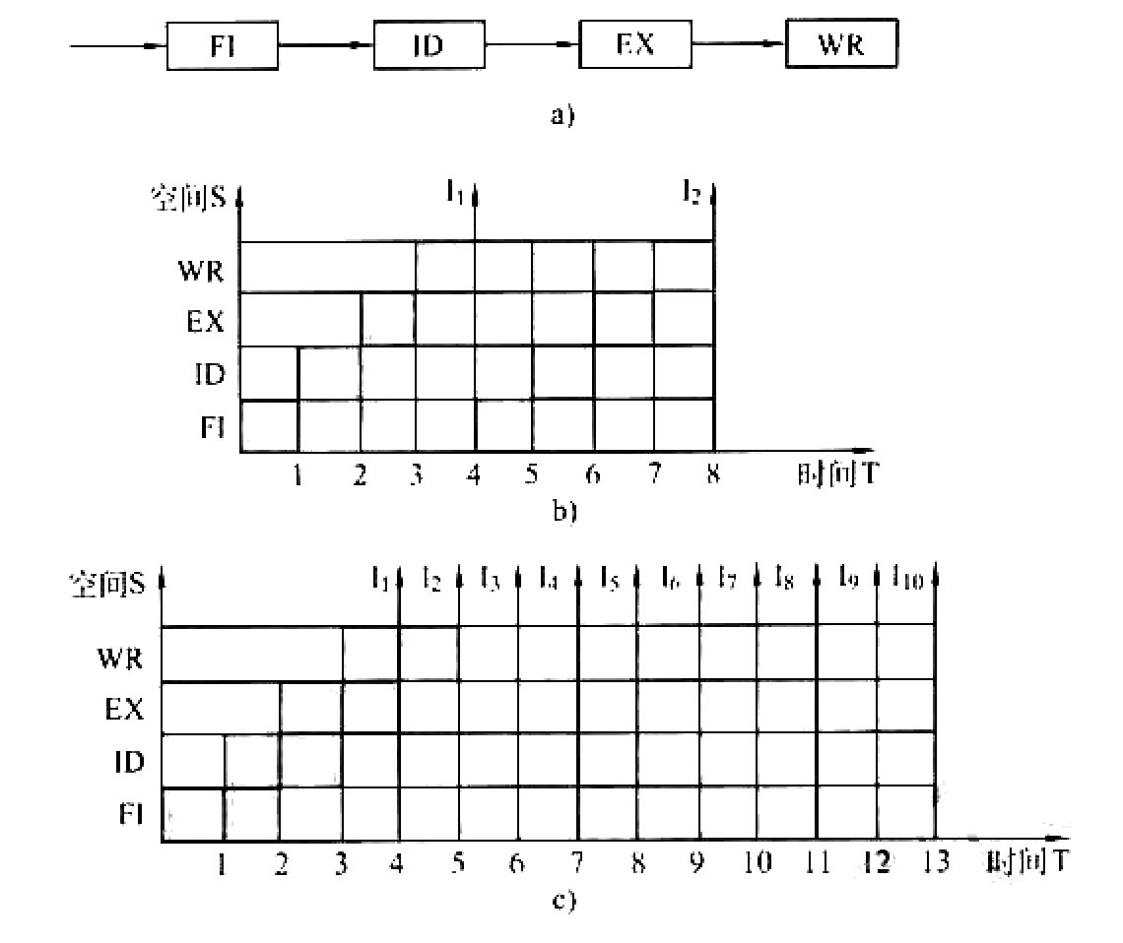
39、解析：
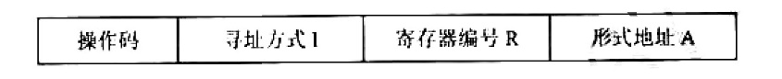
1）根据题意，可设计出如下的指令格式：
其中，操作码占6位，可容纳64种操作；I占1位，表示直接、间接寻址（I=0表示间接寻址：I=1表示直接寻址）：由于有32个寄存器，因此R需要占5位：形式地址A占剩下的位数，即32-6-1-5=20位。因此，直接寻址的最大存储空间为2²⁰。
2）如果还需要增加基址寻址，且基址寻址采用通用寄存器，那么必须要增加一个字段来表示基址寄存器到底使用32个中的哪一个通用寄存器，故指令格式变为
其中，操作码占6位，可容纳64种操作；I占2位，表示直接、间接、基址（I=00表示间接寻址；I=01表示直接寻址；I=10表示基址寻址）；由于有32个寄存器，因此R需要占5位；同理，R1需要5位；形式地址A占剩下的位数，即32-6-2-5-5=14位。因为通用寄存器为32位，用它做基址寄存器后，可得32位的有效地址，所以寻址范围可达到2³²。

